Министерство науки и высшего образования Российской Федерации

Технический институт (филиал) федерального государственного автономного образовательного учреждения высшего образования   
«Северо-Восточный федеральный университет имени М.К. Аммосова» в г. Нерюнгри

Кафедра математики и информатики

ФОНД ОЦЕНОЧНЫХ СРЕДСТВ

**Б1.О.11 Информационные технологии в цифровом обществе**

для программы бакалавриата

по направлению подготовки 44.03.05 – Педагогическое образование

(с двумя профилями подготовки)

Профиль: Дошкольное образование и начальное образование

Квалификация (степень) выпускника – бакалавр

Форма обучения – заочная

Нерюнгри 2020

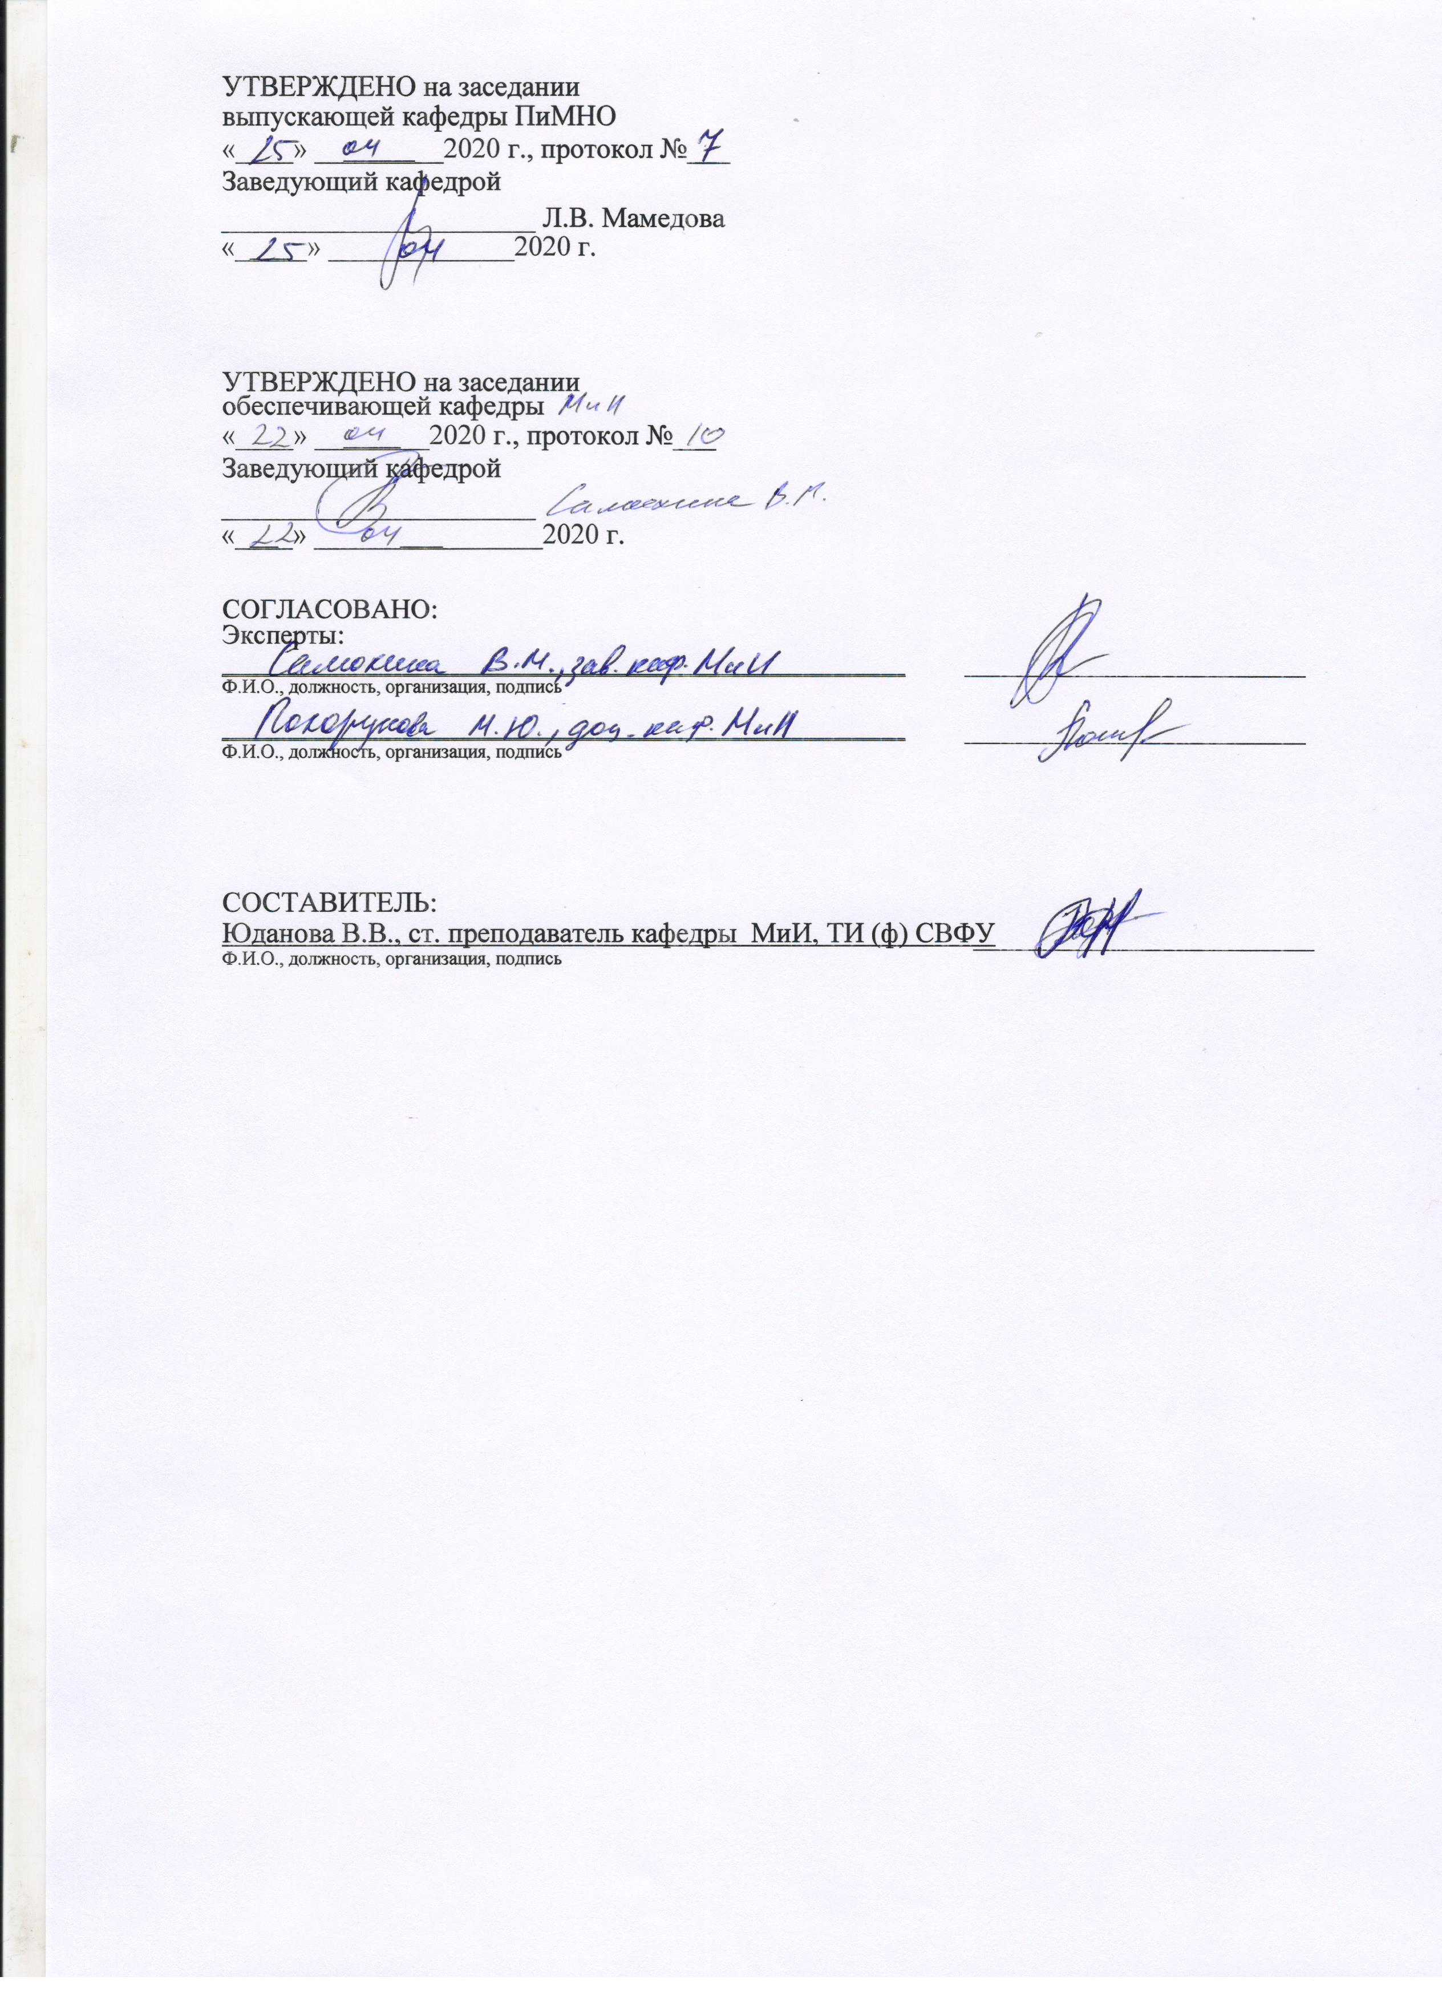

**Паспорт фонда оценочных средств**

по дисциплине (модулю) Информационные технологии в цифровом обществе

|  |  |  |  |  |
| --- | --- | --- | --- | --- |
| № | Контролируемые разделы (темы) | Код контролируемой компетенции (или ее части) | Требования к уровню усвоения компетенции | Наименование оценочного средства |
| 1 | Основные понятия информационных процессов и технологий | Анализирует задачу, выделяя ее базовые составляющие (УК-1.1);  обосновывает выбор метода поиска и анализа информации для решения поставленной задачи (УК-1.2);  при обработке информации формирует собственные мнения и суждения на основе системного анализа, аргументирует свои выводы и точку зрения (УК-1.3);  предлагает возможные варианты решения поставленной задачи, оценивая их достоинства и недостатки (УК-1.4);  Демонстрирует умение разрабатывать программу развития универсальных учебных действий средствами преподаваемой(ых) учебных дисциплин, в том числе с использованием ИКТ (ОПК-2.3). | Знать: процессы информатизации общества и образования; ценностные основах реализации информационной психолого-педагогической деятельности; нормативно-правовую базу по вопросам использования и создания программных продуктов и информационных ресурсов; сущность и структуру информационных процессов в современной образовательной среде; типологии электронных образовательных ресурсов, информационных и коммуникационных технологий, принятых образованием; педагогические технологии, эффективные в виртуальном пространстве; способы взаимодействия с субъектами педагогического процесса и представителями профессионального сообщества в сетевой информационной среде; способы профессионального самопознания и саморазвития с применением возможностей информационных и коммуникационных технологий;  Уметь: осуществлять поиск, хранение, обработку и представление информации, ориентированной на решение педагогических задач; оценивать преимущества, ограничения и осуществлять выбор программных и аппаратных средств для решения профессиональных и образовательных задач;оценивать основные педагогические свойства электронных образовательных продуктов и определять педагогическую целесообразность их использования в учебном процессе;  Владеть: способами ориентирования и взаимодействия с ресурсами информационной образовательной среды, осуществления выбора различных моделей использования информационных и коммуникационных технологий в учебном процессе с учетом реального оснащения образовательного учреждения, установления контактов и взаимодействия с различными субъектами сетевой информационной образовательной среды; методами совершенствования профессиональных знаний и умений путем использования возможностей информационной среды. | Лабораторные работы |
| 2 | Программные средства реализации информационных технологий | Лабораторные работы |

Министерство науки и высшего образования Российской Федерации

Технический институт (филиал) федерального государственного автономного образовательного учреждения высшего образования   
«Северо-Восточный федеральный университет имени М.К. Аммосова» в г. Нерюнгри

Кафедра математики и информатики

1. **Темы лабораторных работ**

Тема 1-2. Программные средства и технологии обработки текстовой информации

Тема 3-4. Программные средства и технологии обработки графической информации

Тема 5-6. Программные средства и технологии обработки массивов данных

Тема 7-8.Мультимедийные технологии

Тема 9-10. Сетевые технологии

В период освоения дисциплины студенты посещают лекционные занятия, самостоятельно изучают дополнительный теоретический материал к лабораторным работам. Критериями оценки работы на занятиях является: владение теоретическими положениями по теме, выполнение практических заданий, знание терминологии. Самостоятельная работа студентов включает проработку конспектов лекций, обязательной и дополнительной учебной литературы в соответствии с планом занятия; выполнение практических работ.

Критериями для оценки результатов внеаудиторной самостоятельной работы студента являются:

* уровень освоения учебного материала;
* умение использовать теоретические знания при выполнении практических задач;
* сформированность общеучебных умений;
* обоснованность и четкость изложения ответа.

Максимальный балл, который студент может набрать на лабораторной работе - 10 баллов.